Интегрированная непосредственно-образовательная деятельность по ознакомлению с окружающим для детей с тяжелыми нарушениями речи подготовительной к школе группы
Тема: «Подарок для Снеговика»
Цель:
Познакомить детей с разнообразными историями появления снеговика и учить создавать выразительный образ снеговика различными техниками изобразительных искусств (лепка, аппликация, рисование), передавая своеобразие формы и пропорциональное соотношение его частей.
Задачи:
Образовательные:
- познакомить детей с историями появления снеговика;
- познакомить детей с праздником «День рождения Снеговика»;
- продолжать совершенствовать умения детей выполнять работу опираясь на мнемотаблицы.
Развивающие:
- развивать правильное дыхание;
- развивать способность различать на слух звуки из окружающего мира;
- развитие общей и мелкой моторики, координации движений (в том числе с речью);
- продолжать развивать интерес к народным зимним забавам (лепка снеговика);
- развивать умение самостоятельно делать выбор продуктивной деятельности, подбирая нужные материалы для изготовления фигуры снеговика;
- развивать эстетическое отношение к окружающему миру и художественной деятельности;
- совершенствовать технические умения и навыки работы с необходимыми материалами.
Воспитательные:
- продолжать воспитывать интерес к нетрадиционным техникам изобразительной деятельности;
- продолжать воспитывать дружелюбное и бережное отношение друг к другу и окружающему миру;
- вызывать желание самостоятельно украсить образ снеговика.
Предварительная работа:
Чтение художественной литературы: сказка В.Сутеева «Снеговик-почтовик», сказка Г.Х. Андерсена «Снеговик», сборник сказок В.Степанова «Мой снеговик». Просмотр мультфильмов: «Холодное сердце», «Школа снеговиков», «Как снеговик за елкой ездил», «Нос для снеговика», « Солнышко и снежные человечки», «Летний снеговик», «Снеговик и снежный пес», «Приключения олененка Рудольфа». Лепка снеговиков из снега на участке, работа с раскрасками, рисование снеговиков восковыми мелками, наблюдение и опыты со снегом.

Ход непосредственно-образовательной деятельности
I. Организационный этап
Раздается звон колокольчика, воспитатель произносит слова:
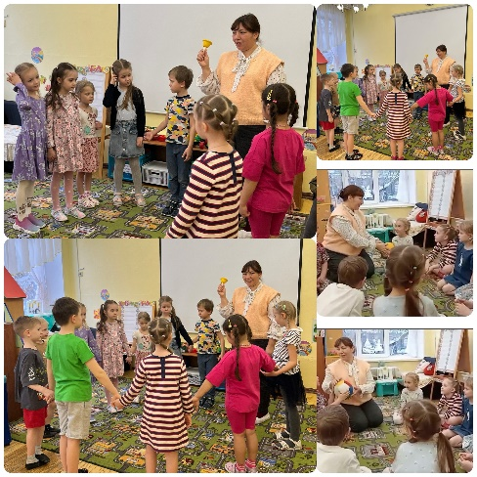
Колокольчик озорной,
Ты ребят в кружок построй.
Слева - друг и справа - друг.
Вместе за руки возьмемся
И друг другу улыбнемся.
(дети здороваются- по кругу передается мячик с приветствиями)
Воспитатель: Дети, послушайте звук, сегодня пока я шла в детский сад я встретилась с этим явлением природы, готовы? (воспитатель включает звук метели).
Организационный момент, ритуал приветствия
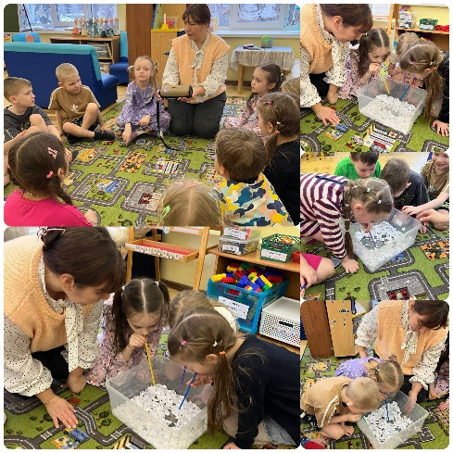
Воспитатель: Ребята, что вы услышали? (ответы детей)
Воспитатель: А как вы узнали, что это метель? (ответы детей)
Воспитатель: Давайте мы с вами тоже изобразим метель.
Дети выполняют дыхательную гимнастику «Метель» (в кругу). Дуют через трубочки в прозрачный контейнер, наполненный искусственным снегом.
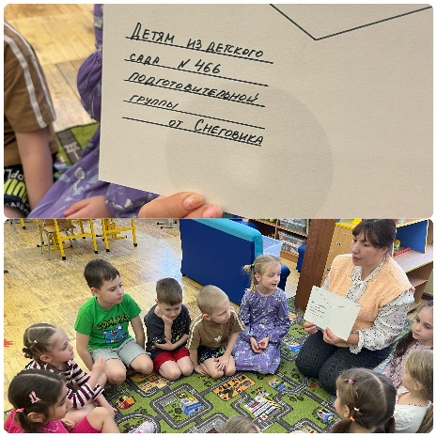
Воспитатель: Дети, когда я шла утром в детский сад, то попала в снежную метель. Я стала любоваться красивыми снежинками, а когда метель стихла, то обнаружила у себя в руке письмо, давайте посмотрим, кому оно адресовано.
Прослушивание звука «Метель», угадывание, дыхательная гимнастика
Дети подходят, рассматривают письмо и читают надпись: «Детский сад №466. Детям подготовительной к школе группы».
Воспитатель читает письмо:
«Вы очень добрые и веселые, а самое главное - дружные ребята. У меня сегодня день рождения, но совсем нет друзей. И от этого мне очень грустно. Помогите сделать мой день рождения веселым и запоминающимся. Снеговик».
Сюрпризный момент, прочитывание письма, мотивация на деятельность
Воспитатель: Дети, а вы знаете когда день рождения у Снеговика? (ответы детей)
Воспитатель: А где живет Снеговик? (ответы детей) Прочитайте адрес.
Дети читают адрес на конверте: «ул. Лесная, под Большой Сосной». Дети предполагают, что это в лесу.
Воспитатель: Поможем Снеговику?
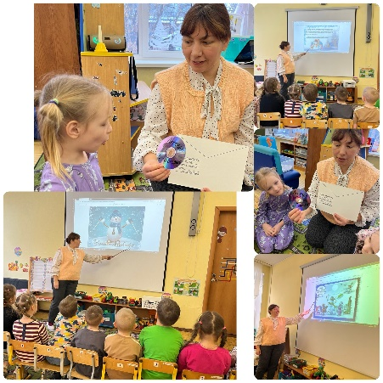
II. Основной этап
Воспитатель: Ребята, а знаете ли вы историю, как появился Снеговик? (ответы детей)
Воспитатель: И я не знаю, но посмотрите в конверте лежит диск, на нем написано: «Легенда о Снеговике», давайте скорее посмотрим.
Воспитатель знакомит детей с помощью презентации с легендами
Воспитатель показывает презентацию и рассказывает детям легенду (https://findslide.org/pedagogika/prezentatsiya-prazdniki-snegovikov/pdf)
Воспитатель: Дети, из легенды мы с вами поняли, что Снеговик – это положительный герой, он помогает вашим желаниям сбываться! Когда ваши желания сбываются какие эмоции вы испытываете? (ответы детей)
Воспитатель: А нашему Снеговику грустно. Что мы можем для него сделать? Как мы обычно празднуем день рождения, чтобы он был веселым? (ответы детей)
Дети предлагают различные варианты: дарим подарки, готовим угощения, украшаем дом, надуваем шарики, зовем друзей.
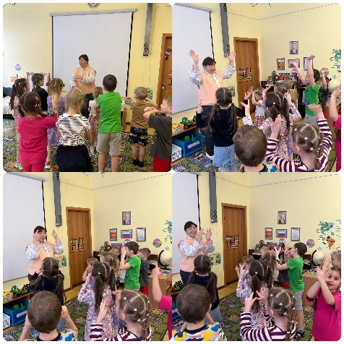
Воспитатель: А как мы можем помочь Снеговику и сделать так, чтобы у него появились друзья и были рядом с ним?
Воспитатель: Верно, мы можем изготовить друзей-снеговиков и добавить пожелания.
Воспитатель: Чтобы друзья-снеговики были веселыми, предлагаю выполнить танец.
Физкультурная минутка под музыку с ускорением:
Снег руками нагребаем
Лепим, лепим ком большой.
И еще раз нагребаем
Лепим, лепим ком другой.
Лепим руки, лепим ноги,
Физкультминутка под музыку «Снег руками нагребаем»
Чтобы бегал по дороге.
Лепим глазки, лепим бровки
И длиннющую морковку.
Воспитатель: Теперь я приглашаю вас с прекрасным настроением в нашу мастерскую «Снеговички», вам нужно выбрать самим как и из чего вы будете изготавливать снеговиков. Помогут вам уже знакомые мнемотаблицы.
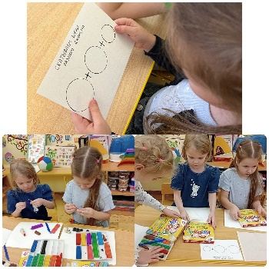
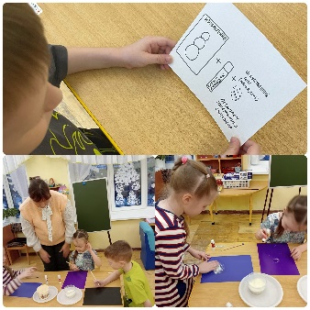
Детям предлагается на выбор три вида продуктивной деятельности, для изготовления снеговиков: пластилин, клей и манная крупа, гуашь белого цвета.
Дети делают выбор и изготавливают снеговиков, воспитатель оказывают разнообразную помощь своим воспитанникам.
III. Заключительная часть.
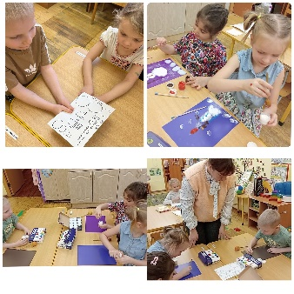
Воспитатель: Дети, давайте этих снежных друзей отправим к нашему Снеговику, чтобы его день рождения был веселым.
Рефлексия:
- Что вы нового узнали о Снеговике? Что вам больше всего понравилось? Что было сложнее всего? Вы молодцы!
Процесс изготовления снеговиков

